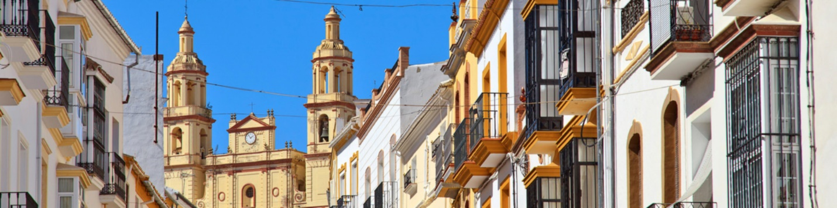

Andalucía y Costa Del Sol 8 dias (Salidas sabados)

Itinerario

1.º Día (Sábado) MADRID-CÁCERES-SEVILLA (560 kms)
Salida de nuestra terminal a las 08:00 hrs. hacia Extremadura para llegar a Cáceres con tiempo libre para conocer el casco antiguo y su barrio medieval, considerado Patrimonio de la Humanidad. Almuerzo libre. Posteriormente salida por la Autovía de la Plata hacia Andalucía para llegar a Sevilla. Cena y alojamiento.

2.º Día (Domingo) SEVILLA
Media pensión. Por la mañana visita de la ciudad, incluyendo el Parque de María Luisa, la Plaza de España, el exterior de la imponente Catedral y la Giralda y el típico Barrio de Santa Cruz con sus calles, plazas y estrechos callejones. Opcionalmente, tendrá la posibilidad de navegar por el rio Guadalquivir, donde podrá disfrutar de una panorámica con la Torre del Oro y la Expo 92. Visitar la plaza de toros de la Maestranza y por la noche continuar con un espectáculo de baile flamenco.

3.º Día (Lunes) SEVILLA-CÓRDOBA (145 kms)
Desayuno. Salida hacia la ciudad de Córdoba. Comenzaremos nuestra visita a pie desde la Puerta de Almodovar para llegar al barrio Judío y continuar con la visita del interior de la famosa Mezquita/ Catedral. Resto del tiempo libre. Cena y alojamiento.

4.º Día (Martes) CÓRDOBA-RONDA-COSTA SOL (322 kms)
Desayuno. Salida por la Ruta de los Pueblos Blancos hacia Ronda. Tiempo libre en esta bella población andaluza y continuación hacia la Costa del Sol. Cena y alojamiento.

5.º Día (Miércoles) COSTA SOL
Media pensión. Día libre para disfrutar a su aire del ambiente cosmopolita de la Costa del Sol y de sus playas y múltiples restaurantes y centros de ocio.

6.º Día (Jueves) COSTA SOL
Media pensión. Día libre a su entera disposición.

7.º Día (Viernes) COSTA SOL-GRANADA (180 kms)
Desayuno. Salida bordeando la Cosa hacia Granada. Visita del espectacular conjunto monumental de La Alhambra y el Generalife, antigua residencia de los reyes moros, con sus magníficos jardines, fuentes y arcadas, Patrimonio de la Humanidad. Cena y alojamiento. Por la noche visita opcional a las cuevas del Sacromonte con espectáculo de zambra flamenca.

8.º Día (Sábado) GRANADA-TOLEDO-MADRID (446 kms)
Desayuno y salida hacia la imperial ciudad de Toledo, cuna de civilizaciones y ciudad de las Tres Culturas donde en una época convivieron cristianos, judíos y musulmanes en paz y armonía. Almuerzo y visita de la ciudad para conocer sus estrechas calles y bellos monumentos. Posteriormente continuación hacia Madrid. Llegada y fin de los servicios.

Hoteles

SEVILLA (Categoría A)
AC SEVILLA TORNEO, HOTEL

CORDOBA (Única)
EXE CIUDAD DE CORDOBA HOTEL

MARBELLA (Única)
NH MARBELLA, HOTEL

TORREMOLINOS (Única)
SOL PRINCIPE, HOTEL

GRANADA (Única)
SARAY, HOTEL

Incluye
Autocar de lujo con WI-FI, gratuito.
Guía acompañante.
Visita con guía local en Sevilla, Córdoba, Granada y Toledo.
Desayuno buffet diario.
1 almuerzo y 7 cenas.
Seguro turístico.

PRECIO POR PERSONA: DBL- USD 1215 TPL- USD 1155 SGL- USD 1550
SUPLEMENTO AGO/SEP/OCT: USD 75

OPCIONAL

PAQUETE MADRID 2 NOCHES
Incluye: 1 noche pre y 1 noche post con desayunos, traslados

HOTEL | DBL | TPL | SGL
HOTEL PUERTA DE TOLEDO  Noche adicional | 230  80 | 222  76 | 314  122
HOTEL MADRID CENTRO BY MELIA  Noche adicional | 300  115 | 289  109 | 530  230
HOTEL FLORIDA NORTE  Noche adicional | 208  69 | 201  65 | 292  111
HOTEL EMPERADOR  Noche adicional | 380  155 | 365  148 | 489  287
HOTEL CATALONIA GRAN VIA  Noche adicional | 348  134 | 334  127 | 586  258
NOTA: Sencilla no aplica viajando solo. Viajando solo pagaría suplemento.

